ESTUDO DOS LIMIARES AUDITIVOS EM ALTA FREQUÊNCIA DE
MORADORES E TRABALHADORES EXPOSTOS AOS AGROTÓXICOS NA REGIÃO DO PONTAL DO PARANAPANEMA

Meire Aparecida Judai⁽¹⁾; Jamile Silveira Tomiazzi⁽²⁾; Patricia Alexandra Antunes⁽³⁾

⁽¹⁾Mestranda em Meio Ambiente e Desenvolvimento Regional – UNOESTE – Presidente Prudente – SP – meirejudai@unoeste.br; Acadêmica do Curso de Fonoaudiologia – UNOESTE – Presidente Prudente – SP – gjsimoes@hotmail.com. ⁽²⁾ Professora Doutora do Mestrado em Meio Ambiente e Desenvolvimento Regional - UNOESTE – Presidente Prudente – SP – antunes@unoeste.br;

RESUMO – O Brasil alcançou em 2009 o primeiro lugar no ranking mundial de consumo de agrotóxicos, embora não seja o principal produtor agrícola mundial. Algumas publicações relatam que no Brasil trabalhadores expostos a agrotóxicos, apresentam alta incidência de neuropatias periféricas e também a presença de perdas auditivas do tipo neurossensorial de grau leve a moderado. Com apenas dias de exposição, pode-se apresentar perda auditiva, variando o grau de leve a profunda. Desta forma, o presente trabalho tem por objetivo fazer uma descrição do perfil audiométrico do morador e do trabalhador da região agrícola alocado na região do Pontal do Paranapanema, para verificar a influência dos agrotóxicos sobre a audição e discutir a necessidade de programas preventivos destinados a essa população. Foram selecionados os municípios de Mirante do Paranapanema e Teodoro Sampaio para o desenvolvimento da pesquisa, levando-se em consideração os municípios que utilizam agrotóxicos em maior escala. A coleta dos dados ocorreu com a aplicação de questionário sobre a história ocupacional e hábitos de vida, saúde geral e saúde auditiva. Após a aplicação do questionário foram realizadas audiometrias de audiometria tonal liminar completa, compreendendo pesquisa de limiares auditivos por via aérea, via óssea, logoaudiometria e Imitanciometria. Na pesquisa por via aérea foram investigadas as frequências de 250 a 16KHz, caracterizando estudo de alta freqüência. Ao final da coleta de dados, os sujeitos da pesquisa recebem orientações sobre conservação auditiva, bem como questões ergonômicas e o uso de EPIs (Equipamentos de Proteção Individual). Pelos resultados obtidos é possível constatar que 84% da população pesquisada eram agricultores e 11% cortadores de cana expostos diretamente e indiretamente aos agrotóxicos. Com relação ao perfil audiológico dos 19 sujeitos avaliados, observa-se pela avaliação básica que 42% apresentam audição normal e 58% apresentam perdas auditivas bilaterais e limiares auditivos rebaixados. Na avaliação de alta frequência observa-se que 79% apresentam limiares rebaixados o que indica uma pré-disposição para o rebaixamento de liminares progressivos nas frequências médias e inferiores obtidas na avaliação básica.

Palavras-chave: Ototoxicidade. Saúde Ambiental. Saúde Auditiva. Trabalhador Rural

Introdução
No Brasil, há mais de mil produtos comerciais de agrotóxicos diferentes, que são elaborados a partir de 450 ingredientes ativos, aproximadamente. O Ceará apareceu no Censo Agropecuário do Instituto Brasileiro de Geografia e Estatística (IBGE) de 2006 como o quarto estado brasileiro em número de estabelecimentos que utilizam agrotóxicos, o que é diferente de ser o quarto que mais consome. Agora, não temos dados muito precisos porque a obrigação do controle, do fluxo de agrotóxicos em cada estado, de acordo com a lei federal, cabe ao órgão estadual de meio ambiente e de agricultura. (RIGOTTO, 2011)
Na região do Pontal do Paranapanema há uma predominância de atividades agronômicas voltadas para a lavoura, o que evidencia a utilização de agrotóxicos. Existem algumas cidades do Pontal do Paranapanema que empregam o agrotóxico em maior escala, são elas Euclides da Cunha Paulista, Marabá Paulista, Mirante do Paranapanema, Rosana, Sandovalina e Teodoro Sampaio, em função das próprias atividades agrícolas empregadas. (BARRETO, 2012)
Segundo o IBGE (Instituto Brasileiro de Geografia e Estatística), em levantamento realizado em 2010, os tais municípios apresentam as seguintes características populacionais e de plantio:
- Euclides da Cunha Paulista: 9.580 de quantidade populacional; 575,213 em área de unidade territorial (Km²); 16,66 em densidade demográfica (hab/Km²); tendo como principais culturas as lavouras de algodão, café, dendê, mandioca e cana-de-açúcar, entre outras.
- Marabá Paulista: 4.812 de quantidade populacional; 918,76 em área de unidade territorial (Km²); 5,24 em densidade demográfica (hab/Km²); tendo como principais culturas as lavouras de melancia, melão, algodão, urucum, milho, cana-de-açúcar, entre outras.
- Mirante do Paranapanema: 17.059 de quantidade populacional; 1.239,079 em área de unidade territorial (Km²); 13,77 em densidade demográfica (hab/Km²); tendo como principais culturas as lavouras de soja, café, cana-de-açúcar, entre outras.
- Rosana: 19.691 de quantidade populacional; 742,870 em área de unidade territorial (Km²); 26,51 em densidade demográfica (hab/Km²); tendo como principais culturas as lavouras de feijão, cana-de-açúcar, entre outras.
- Sandovalina: 3.699 de quantidade populacional; 455,115 em área de unidade territorial (Km²); 8,13 em densidade demográfica (hab/Km²); tendo como principais culturas as lavouras de algodão, milho, urucum, cana-de-açúcar, entre outras.
- Teodoro Sampaio: 21.386 de quantidade populacional; 1.555,994 em área de unidade territorial (Km²); 13,74 em densidade demográfica (hab/Km²); tendo como principais culturas as lavouras de café, urucum cana-de-açúcar, entre outras.
Segundo Hespanhol (2010), a área média das Unidades de Produção Agropecuárias (UPAs) de Marabá Paulista é superior a 170 hectares, enquanto que em Mirante do Paranapanema e em Euclides da Cunha Paulista a área média das UPAs é inferior a 60 hectares, o que se explica pela forte presença de assentamentos rurais nesses dois municípios, sendo mais de 30 no primeiro e quase uma dezena no segundo. O município de Teodoro Sampaio apresenta área média das UPAs de 120 hectares, enquanto que Rosana é de mais de 75 hectares.
Entre os municípios que apresentam o maior crescimento da área plantada destaca-se Sandovalina, o qual possuía em 1995/1996 apenas 91,90 mil hectares com cana plantada e expandiu para 19.726,60 mil hectares em 2007/2008, um aumento em termos percentuais de mais de 100%. (OLIVEIRA, 2009). Atualmente há 90 assentamentos rurais no Pontal do Paranapanema, nos quais estão assentadas 4.763 famílias (HESPANHOL, 2010). Os assentamentos rurais cobrem 117.983,06 hectares, o que representa 15% da superfície total das UPAs da região. Não há dados exatos na literatura sobre a quantidade de agrotóxicos que são utilizados na região de recorte. Sendo assim, em função do tipo de atividades agrícola, supõe-se o uso excessivo de agrotóxico.
Estudos revelam que os agrotóxicos provocam danos ao meio ambiente, ecossistema e á saúde humana. Várias doenças evidenciam o quadro alarmante com relação á utilização desmedida e precariamente controlada dos agrotóxicos. Entre elas estão os problemas pulmonares, dérmicos, cânceres, alterações visuais e auditivas, entre outros. (RIBAS; MATSUMURA, 2009)
A audição de moradores dos entornos e trabalhadores que estão expostos aos agrotóxicos, sejam na manipulação e preparação ou na aplicação, pode sofrer grandes prejuízos, uma vez que vários estudos demonstram os estragos produzidos pelos mesmos. (BARRETO, 2012). A Legislação ambiental brasileira tem sido considerada uma das mais completas de todo o mundo, o que não tem garantido, entretanto, seu devido cumprimento, tampouco que os principais setores produtivos, principalmente no que diz respeito aos aspectos sociais e ambientais.
O aumento do consumo do agrotóxico a cada ano, vem influenciando no contexto do desenvolvimento regional e piora da qualidade do ar, água entre outros, prejudicando assim o meio ambiente. O Brasil alcançou em 2009 o primeiro lugar no ranking mundial de consumo de agrotóxicos, embora não seja o principal produtor agrícola mundial.
Algumas publicações relatam que no Brasil trabalhadores expostos aos agrotóxicos do tipo organofosforado, apresentam alta incidência de neuropatias periféricas e também a presença de perdas auditivas do tipo neurossensorial de grau leve a moderado. (KÖRBES et al, 2010). Com apenas dias de exposição, pode-se apresentar perda auditiva, variando o grau de leve a profunda. (HOSHINO et al, 2008). Em pesquisas mais recentes, através de um grupo de trabalhadores expostos a inseticidas do tipo organofosforado e piretróide, foram constatadas que as exposições crônicas a estes inseticidas afetam o sistema auditivo nos níveis periférico e central. (MANJABOSCO, MORATA e MARQUES, 2004)
A perda auditiva por ototoxicidade pode ser de origem endógena e exógena. Os efeitos do agente ototóxico apresenta-se normalmente por zumbido, perda auditiva neurossensorial progressiva bilateral, evoluindo das frequências altas para as médias e inferiores. (KÖRBES, 2009)
Pode ocorrer logo após a exposição, podendo ser insidiosa ou meses depois, caracterizando-se a irreversibilidade. A severidade dependerá do tempo de exposição e o tipo de agente contaminador. (HOSHINO et al., 2008).
Não é conhecida nenhuma pesquisa na região do Pontal do Paranapanema, voltada à questão da audição do trabalhador exposto ao agrotóxico, exposição essa que pode desencadear um prejuízo irreversível, se detectado tardiamente. Os dados até o momento coletados e as notificações efetivadas pelo Centro de Referência em Saúde do Trabalhador – Regional de Presidente Prudente, por intermédio do SINAN (Sistema de Informação de Agravos de Notificação) evidencia apenas as Perdas Auditivas Induzidas pelo Ruído, em detrimento de outros fatores causais de perdas auditivas relacionadas ao trabalho.
Devido ao número crescente do uso de agrotóxicos na Região do Pontal do Paranapanema e ao fato da Perda Auditiva ser considerada uma desordem auditiva evitável, atingindo inúmeros moradores dos entornos e trabalhadores expostos aos agrotóxicos, viu-se a relevância de um estudo que identificasse precocemente alterações de limiares auditivos, especificamente em altas freqüências, objetivando a prevenção de perdas auditivas por ototoxicidade.

Material e Métodos
O recorte territorial, local explorado, compreende a região do Pontal do Paranapanema, abrangendo as cidades de Mirante do Paranapanema e Teodoro Sampaio, por apresentarem grande área da superfície total das UPAs (Unidades de Produção Agropecuárias) da região e evidências de grande utilização de agrotóxicos.
A amostra populacional compreendeu de 19 sujeitos, expostos direta ou indiretamente ao agrotóxico, de ambos os gêneros e faixa etária a partir dos 18 anos. Os sujeitos da pesquisa são moradores da região de recorte que são expostos regularmente aos agrotóxicos; agricultores familiares, moradores de assentamentos e aqueles que residem na área urbana, porém trabalham na área rural.
Parte dos sujeitos da pesquisa foi abordada nas Unidades Básicas de Saúde (UBS) e/ou Estratégia de Saúde da Família (ESF) encaminhados ao CEREST/PP para responderem ao questionário e realizarem a avaliação audiológica. Portanto a abordagem inicial foi feita pelos Interlocutores em Saúde do Trabalhador do CEREST/PP, profissionais da área da saúde que desenvolvem suas atividades na região de recorte. Outros procuraram diretamente o CEREST/PP voluntariamente após o conhecimento das avaliações por meio de Projeto Agita Pontal, projeto de extensão, promovido pela Universidade do Oeste Paulista e assentados das cidades do recorte.
Antes do início da aplicação do questionário e análises audiométricas os sujeitos da pesquisa, receberam o Termo de Consentimento Livre e Esclarecido (TCLE) para esclarecimentos, ciência e assinatura. Na sequência os sujeitos obtiveram esclarecimentos sobre os achados e sintomas relatados e tiveram a sua audição avaliada por intermédio de audiometria tonal liminar completa, compreendendo pesquisa de limiares auditivos por via aérea, via óssea, e alta frequência.
Os resultados obtidos foram extraídos dos questionários aplicados sobre a história ocupacional e hábitos de vida, saúde geral, saúde auditiva e, das audiometrias realizadas.

Resultados e Discussão
A Figura 1 apresenta os resultados obtidos dos sujeitos avaliados de acordo o gênero, idade e história ocupacional. Pelos dados coletados é possível verificar que, existem sujeitos de várias faixas etárias, ambos os sexos, sendo 84% agricultores e 11% cortadores de cana expostos diretamente e indiretamente aos agrotóxicos.

Figura 1: Perfil dos sujeitos avaliados de acordo a gênero, idade e história ocupacional.
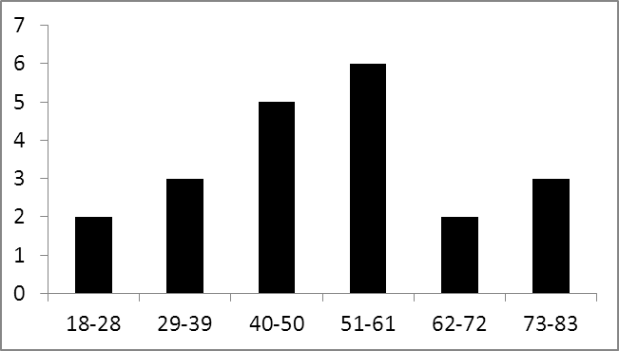
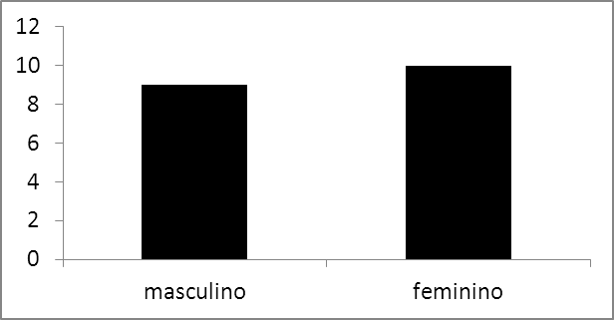
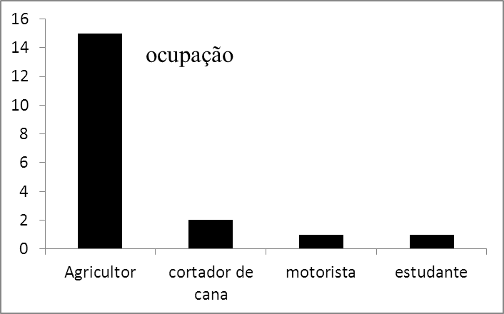
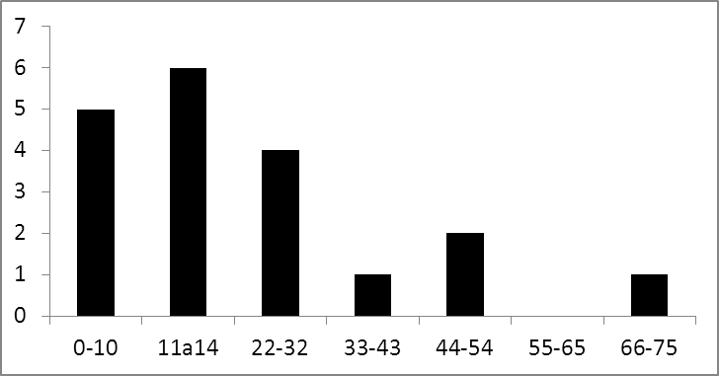

Quanto ao perfil audiológico dos sujeitos, foram realizadas avaliações básicas e de alta frequência. As Figuras 2, 3 e 4 apresentam perfis audiológicos com diferentes configurações. A Figura 2 apresenta o perfil audiológico de sujeito com audição normal nas 2 orelhas analisadas na avaliação básica e alta frequência. A normalidade é evidenciada pelo liminar auditivo até 20 dB, conforme classificação do grau da perda auditiva de acordo com BIAP, 1997.

Figura 2: Perfil audiológico de sujeito com audição normal.
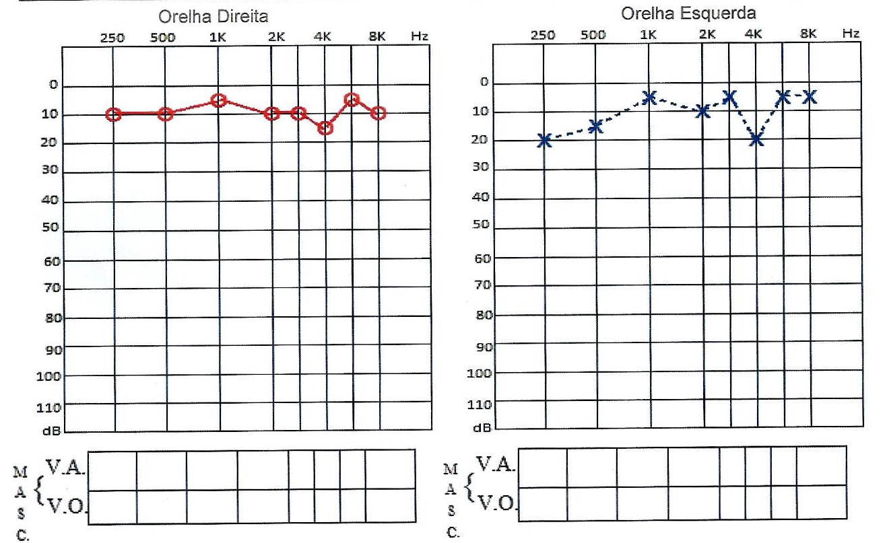
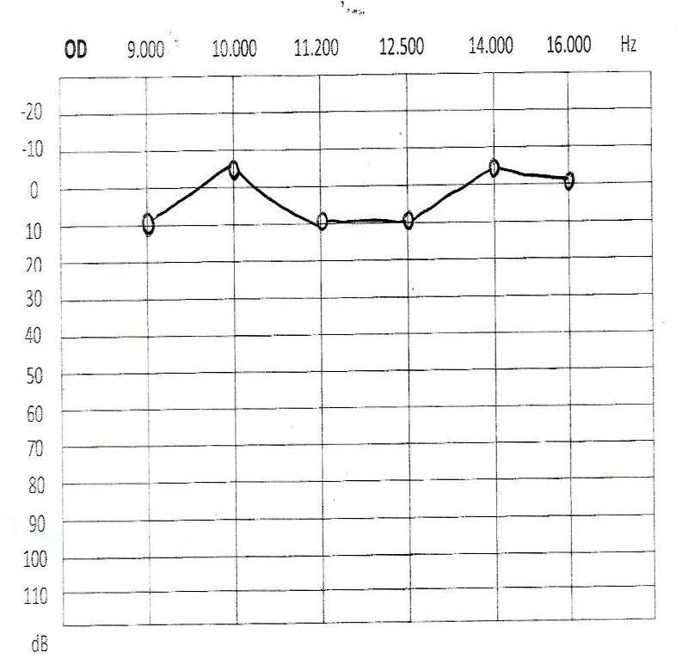
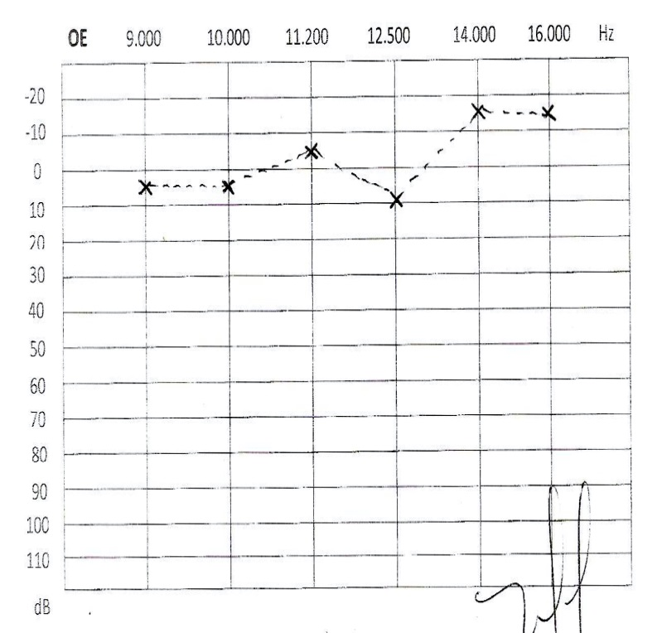

Fonte: CEREST-PP

A Figura 3 apresenta o perfil audiológico de sujeito que apresenta limiares auditivos rebaixados tanto na avaliação básica, como na avaliação de alta frequência.

Figura 3: perfil audiológico de sujeito que apresenta limiares auditivos rebaixados tanto na avaliação básica, como na avaliação de alta frequência.

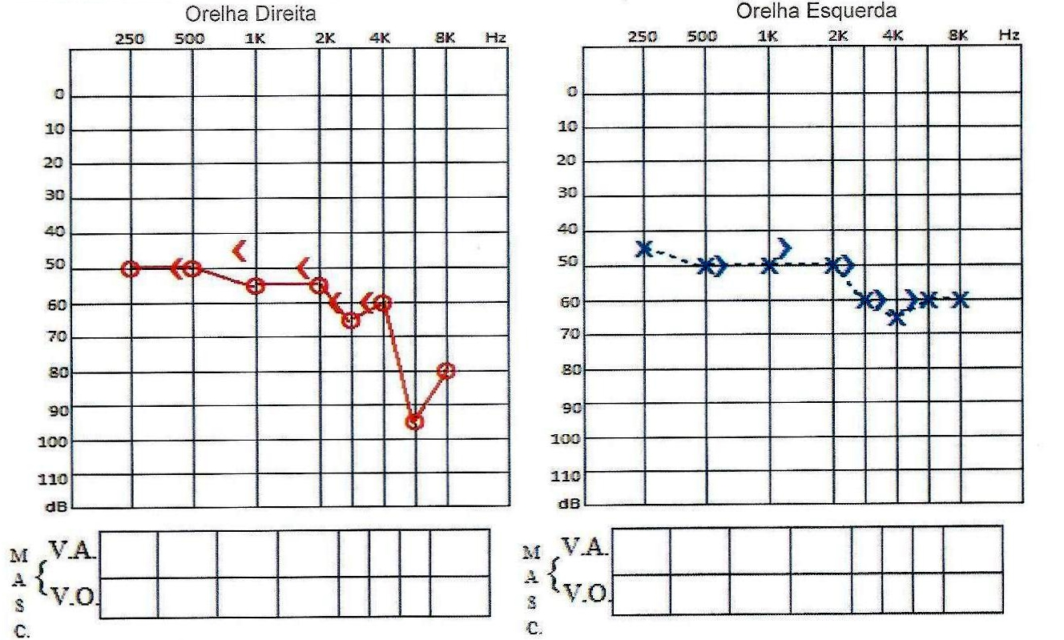
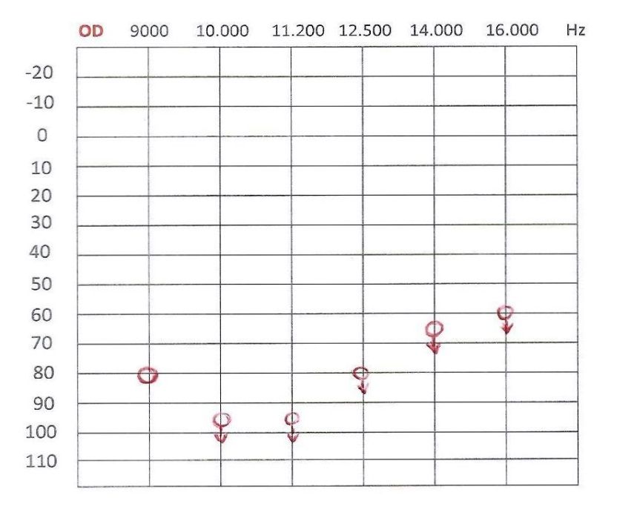
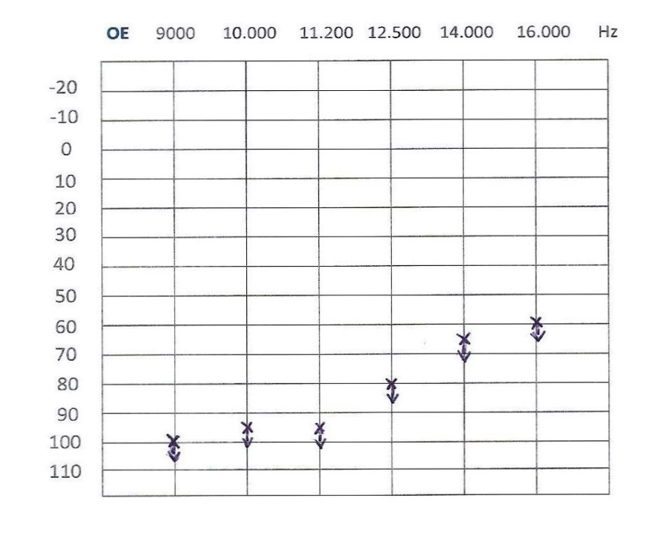

Fonte: CEREST-PP

A Figura 4 mostra o perfil audiológico de sujeito com limiares normais em avaliação básica e limiares rebaixados em frequências altas, o qual indica uma pré-disposição para o rebaixamento de liminares progressivos nas frequências médias e inferiores obtidas na avaliação básica.

Figura 4: Perfil audiológico de sujeito com limiares normais em avaliação básica e limiares rebaixados em frequências altas
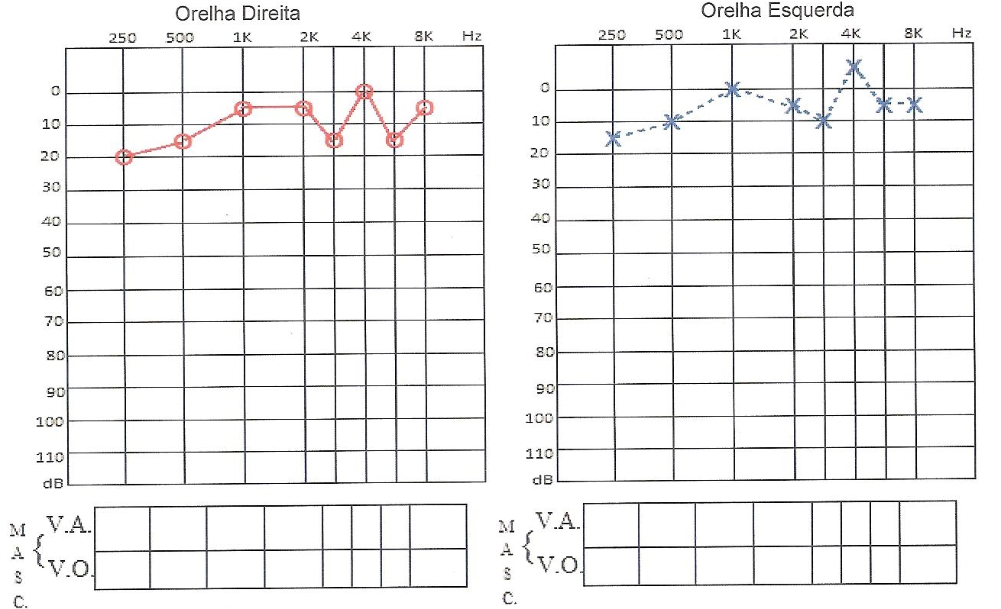
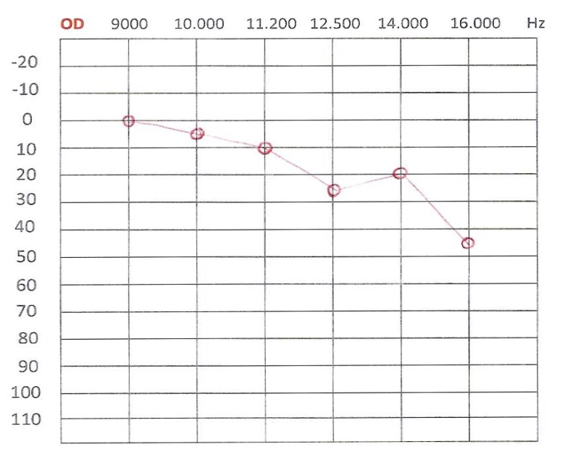
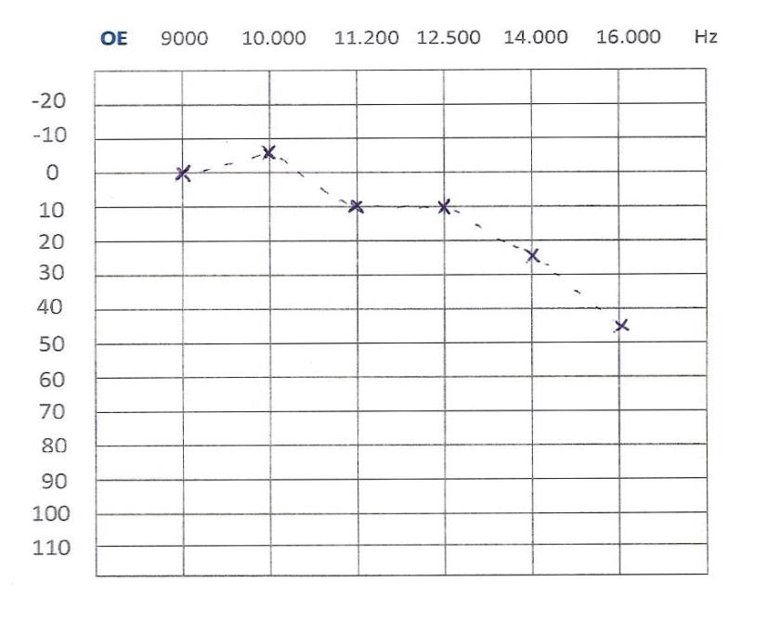

Fonte: CEREST-PP

A tabela 2 apresenta os resultados obtidos do perfil audiológico dos 19 sujeitos avaliados residentes nas cidades de Teodoro Sampaio e Mirante do Paranapanema. Observa-se pela avaliação básica que 42% apresentam audição normal e 58% apresentam perdas auditivas bilaterais e limiares auditivos rebaixados. Na avaliação de alta frequência observa-se que 79% apresentam limiares rebaixados o que indica uma pré-disposição para o rebaixamento de liminares progressivos nas frequências médias e inferiores obtidas na avaliação básica. Como a maioria dos sujeitos avaliados está exposta aos agrotóxicos há mais de 10 anos e trabalham com eles direta ou indiretamente, é possível inferir que o rebaixamento dos limiares auditivos sejam provocados pelos efeitos dos agrotóxicos, uma vez que não há outros efeitos causais diretos que atuam nestes sujeitos. Na literatura há relatos de que o agente ototóxico apresenta-se normalmente por zumbido, perda auditiva neurossensorial progressiva bilateral, evoluindo das frequências altas para as médias e inferiores. (KÖRBES, 2009).

Tabela 2 – Resultados das Avaliações Audiológicas em 19 sujeitos.
Avaliação básica |  | Avaliação alta frequência
Caracterização dos limiares auditivos | Número de sujeito | Caracterização dos limiares auditivos | Número de sujeito
Audição normal | 8 | Audição normal | 4
Perda auditiva bilateral | 5 | Limiares auditivos rebaixados | 15
Limiares auditivos rebaixados | 6
Fonte: próprios autores

Conclusão
Diante do exposto, conclui-se que a ototoxicidade dos agrotóxicos pode ser identificada por intermédio de avaliações auditivas objetivas de alta frequência, atuando como instrumento de identificar uma pré-disposição de danos maiores á audição e permitir um melhor controle das alterações com medidas de prevenção da toxicidade da orelha interna. Cabe ainda reforçar o fato de que, pela relevância dos efeitos danosos causados pelos agrotóxicos á saúde humana, contribuindo para vários aspectos, bem como impacto ambiental, são imprescindíveis ações tanto preventivas como terapêuticas para assegurar a saúde do trabalhador rural e moradores do entorno, no qual são realizadas aplicações aéreas de agrotóxicos, configurando uma exposição indireta, principalmente na região do Pontal do Paranapanema, na qual a utilização é significativa.

Referências Bibliográficas
BARRETO, M. J. Territorialização das Agroindústrias Canavieiras no Pontal do Paranapanema e os Desdobramentos para o Trabalho. UNESP, Campus de Presidente Prudente, 2013.

HESPANHOL, A. N. O programa de microbacias hidrográficas no contexto da agropecuária do Pontal do Paranapanema – SP. Apresentado no 48º Congresso SOBER – Sociedade Brasileira de Economia, Administração e Sociologia Rural – de 25 a 28 de Julho de 2010. Disponível em: http://www.sober.org.br/palestra/15/779.pdf Acesso em 22/09/2013.

HOSHINO, A. C. H. et al. Estudo da ototoxicidade em trabalhadores expostos a organofosforados. Revista Brasileira de Otorrinolaringologia, 2008.

INSTITUTO BRASILEIRO DE GEOGRAFIA E ESTATÍSTICA (IBGE), http://www.ibge.gov.br/cidadesat/xtras/uf.php?coduf=35, 2010. Acesso em 02/06/2013.

KÖRBS, D. et al. Alterações no sistema vestibulococlear decorrentes da exposição ao agrotóxico: revisão de literatura. Revista Sociedade Brasileira de Fonoaudiologia, 2010.

KÖRBS, D. et al. Ototoxicidade por organofosforados: descrição dos aspectos ultraestruturais do sistema vestibulococlear de cobaias. Brazilian Journal of Otorhinolaryngology 76 (2) Março/Abril 2010.

MANJABOSCO, C. W. , MORATA, T. C. e MARQUES, J. M. Perfil Audiométrico de Trabalhadores Agrícolas. Seção: Original Article, 2004. Vol 8, Num. 4.

OLIVEIRA, A. M..S. Reordenamento Territorial e Produtivo do Agronegócio Canavieiro no Brasil e os Desdobramentos Para o Trabalho. Tese (doutorado) - Universidade Estadual Paulista, Faculdade de Ciências e Tecnologia. Presidente Prudente: [s.n], 2009. Disponível em: http://www4.fct.unesp.br/ceget/teseana.pdf. Acesso em 22/09/2013.

RIBAS, P. P. e MATSUMURA, A. T. S. A química dos agrotóxicos: impacto sobre a saúde e meio ambiente. Revista Liberato, Novo Hamburgo, v. 10, n. 14, p. 149-158, jul./dez. 2009

RIGOTTO, R. – Entrevista - por Gustavo Colares - Ciência engajada, 17 de Agosto de 2011.

